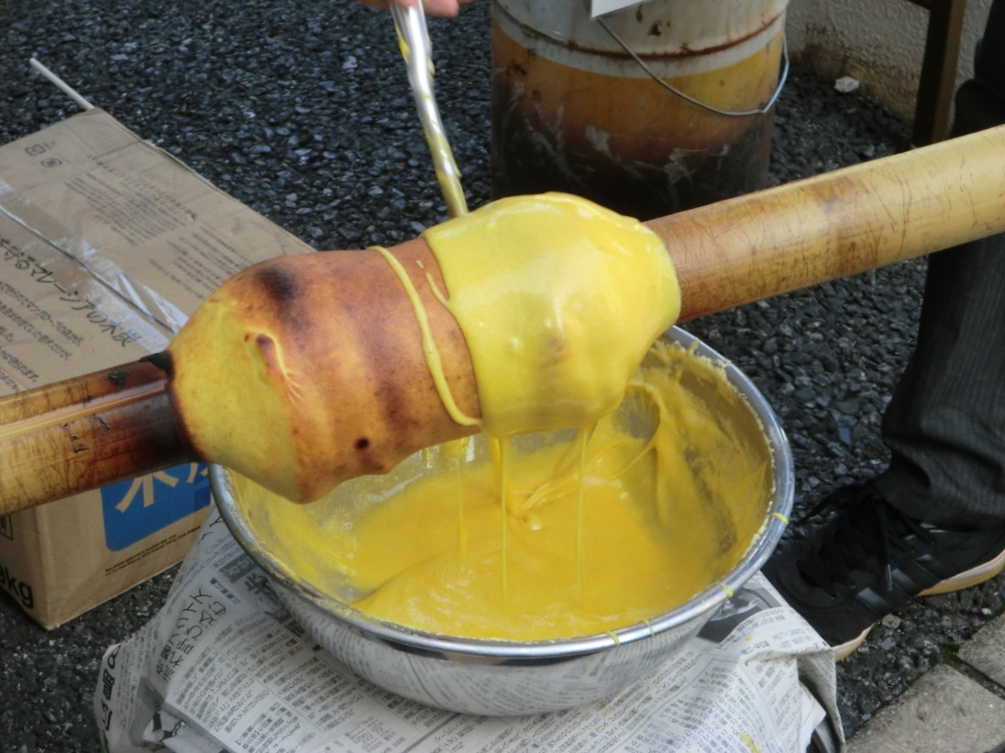

**家族**

広島市似島臨海少年自然の家

**DE**

**グルメキャンプ**

似島をまるごと

味わっちゃおう！

**似島**

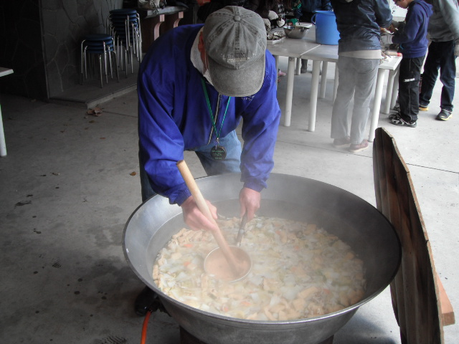

**in**

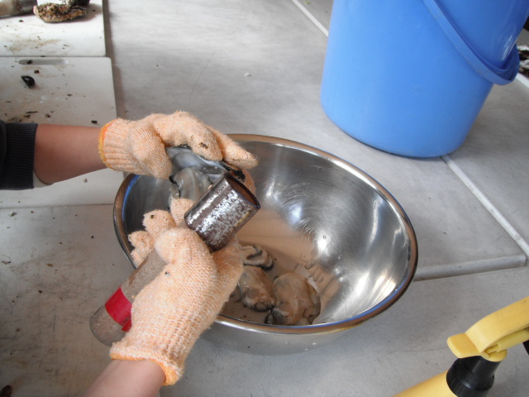

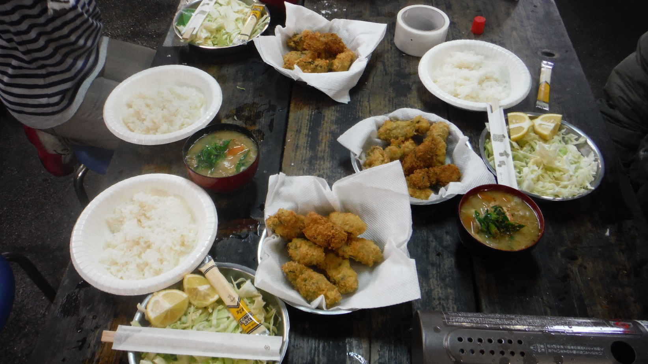





平成３１年１月１５日より募集開始！

１　対　象　小・中学生とその家族

２　期　日　平成３１年**２月23日（土）～24日（日）**【1泊2日】

３　内　容　カキ打ち体験・カキを使った料理・バウムクーヘンづくり　など

４　参加費　3,１00円／人

〔食事不要の幼児：７００円／人〕※フェリー代は別途必要になります。

５　定　員　１６家族（６０人程度）※応募多数の場合は抽選

６　申込み　事業名、郵便番号、住所、参加者全員の名前（ふりがな）、生年月日、

　　　　　　年齢、性別、電話番号（携帯番号）、学年を記入し、9２円切手を貼った

　　　　　　返信用封筒を同封して、**平成３１年１月２５日（金）【必着】**までに、

　　　　　　広島市似島臨海少年自然の家

（〒734-0017　広島市南区似島町字東大谷182）へ。

**☆問合せ☆**

（公財）広島市文化財団

広島市似島臨海少年自然の家

TEL(082)259-2766

FAX(082)259-2767

主催：広島市似島臨海少年自然の家



**広島港周辺地図**

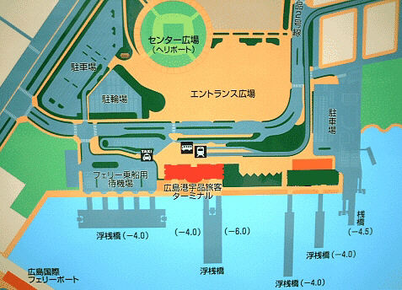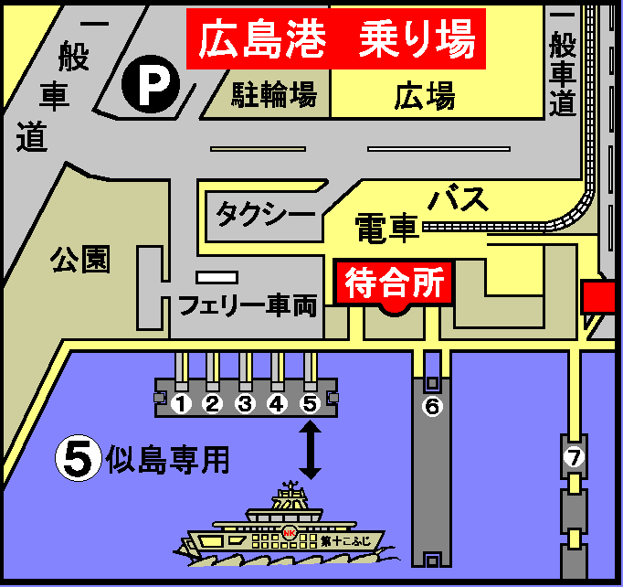





**広島港までの交通手段**

**広島駅から**･･･所要時間約４０分　　　　　　　**八丁堀から**･･･所要時間約３５分

〔市内電車〕５番線 広島港行き　　　　　　　〔市内電車〕１番線 広島港行き

〔広島バス〕２１番 広島港行き　　　　　　　〔広島バス〕２１番 広島港行き

**紙屋町から**･･･所要時間約３０分　　　　　　　**己斐から**･･･所要時間約７０分

〔市内電車〕１番、３番線 広島港行き　　　　〔市内電車〕３番線 広島港行き

〔広島バス〕２１番 広島港行き



|  |  |  |
| --- | --- | --- |
| 似島汽船(株)　時刻表 | | |
| 似島港発 | 似島学園  前桟橋発 | 広島港発 |
| ６:００ |  | ６:３０ |
| ７:００ |  | ７:３０ |
| ８:００ |  | ８:３０ |
| ９:００ | ９:５０ | ※ **！リックは然のんのいえＮます**９:３０ |
| １０:１５ |  | １１:００ |
| １１:３０ |  | １２:３０ |
| ※１３:００ | １３:２０ | １４:００ |
| ※１４:３０ | １４:５０ | １５:３０ |
| １６:００ |  | １６:３０ |
| １７:００ |  | １７:３０ |
| １８:００ |  | １８:３０ |
| １９:００ |  | １９:３０ |
| ２０:００ |  | ２０:３０ |

※印は、似島学園前桟橋に寄港します。

|  |  |
| --- | --- |
| 料金 | |
| 大　人 | ４４０円 |
| 小　人 | ２２０円 |
| 自転車 | １６０円 |

車でお越しの方は、広島港前の駐車場をご利用下さい。（有料）

２４時間までごとの上限額は１，０００円

広島みなと公園駐車場についてくわしくは（株）ひろしま港湾管理センターへ

（℡２５０－７１６０）



**◎航路**

**似島汽船(株)**【宇品港（県営桟橋）発】

**(有)バンカー・サプライ**【市営桟橋発】



宇品港（県営桟橋）

宇品港（県営桟橋）

市営桟橋

市営桟橋

似島港

似島港

似島学園前桟橋

似島臨海少年自然の家



